日志审计与分析

实验一

1. 安装Linux实验环境

要求：在VMware虚拟环境中，安装CentOS 8，安装过程每步截图，安装后配置IP地址，并能够从物理机访问虚拟机。

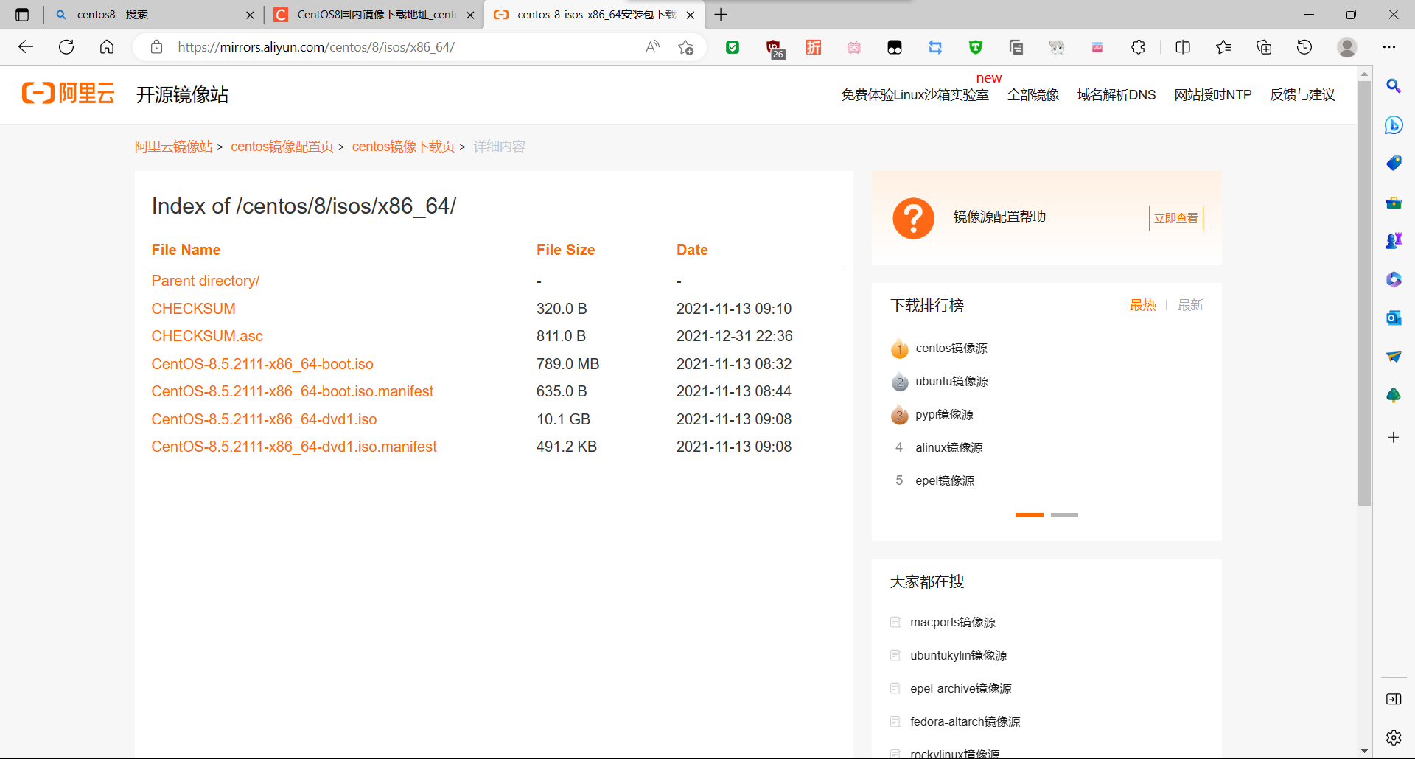

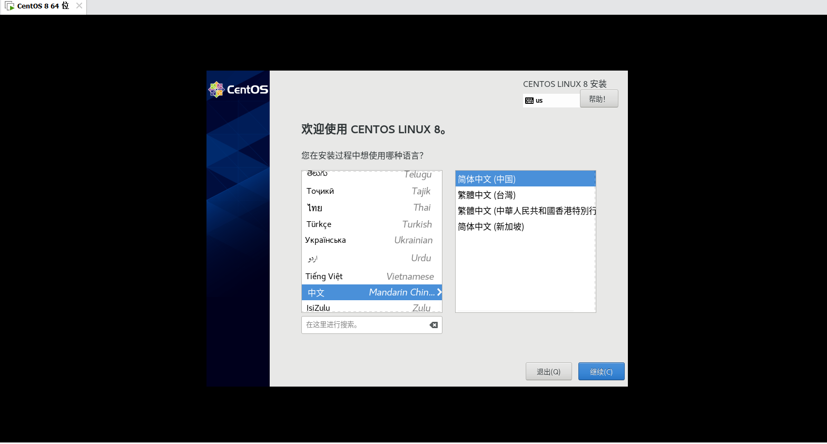

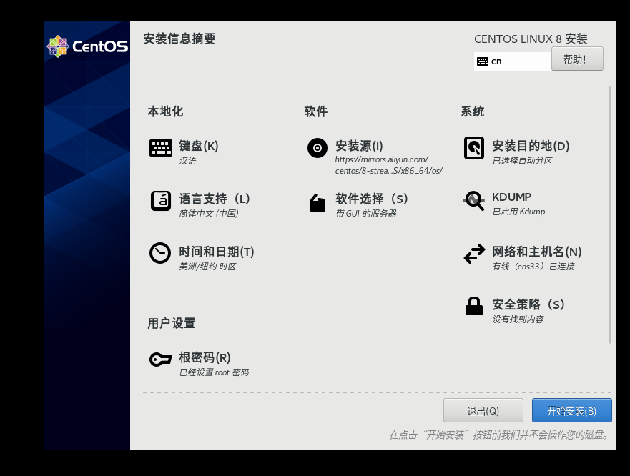

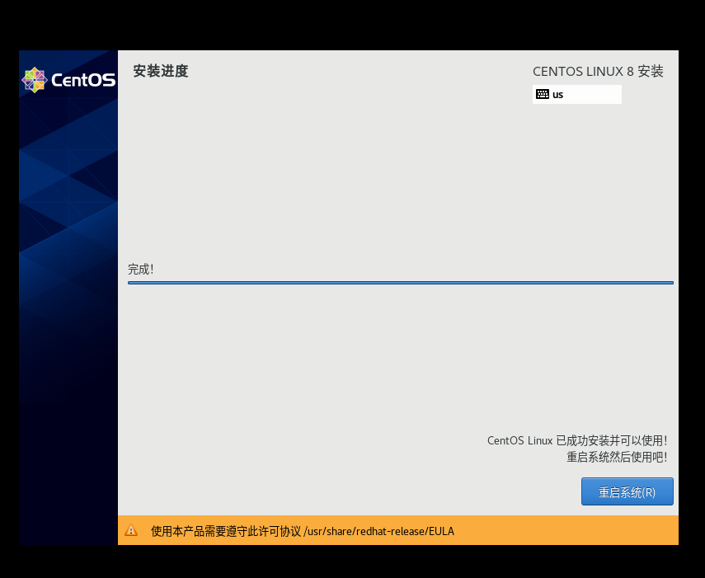

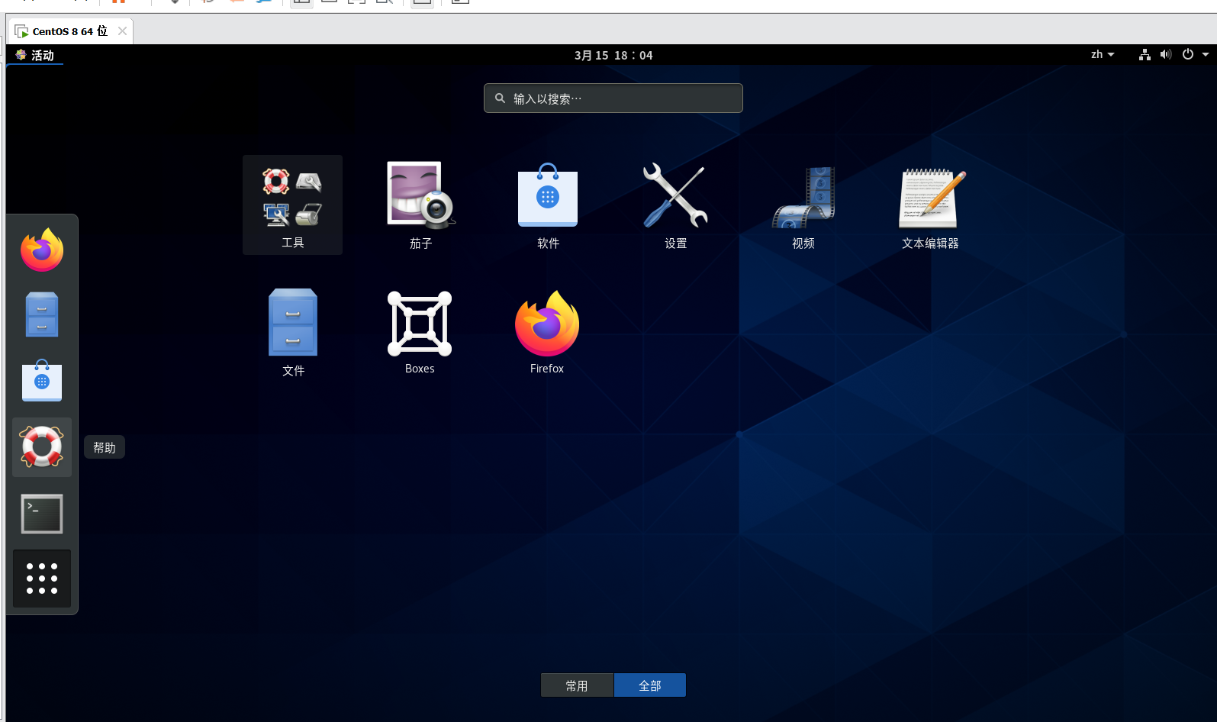

虚拟机终端输入ifconfig获取ip地址

192.168.190.135

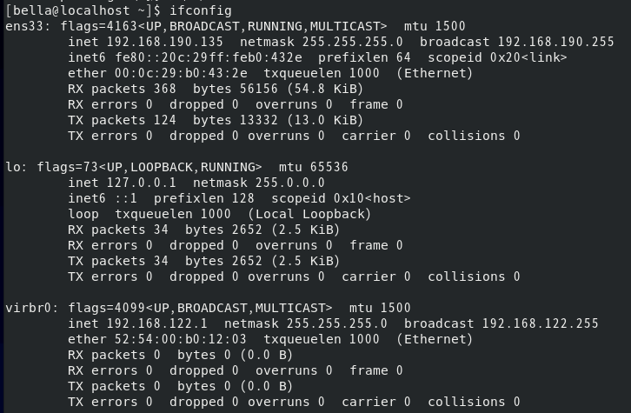

主机ipconfig获取ip：192.168.190.1

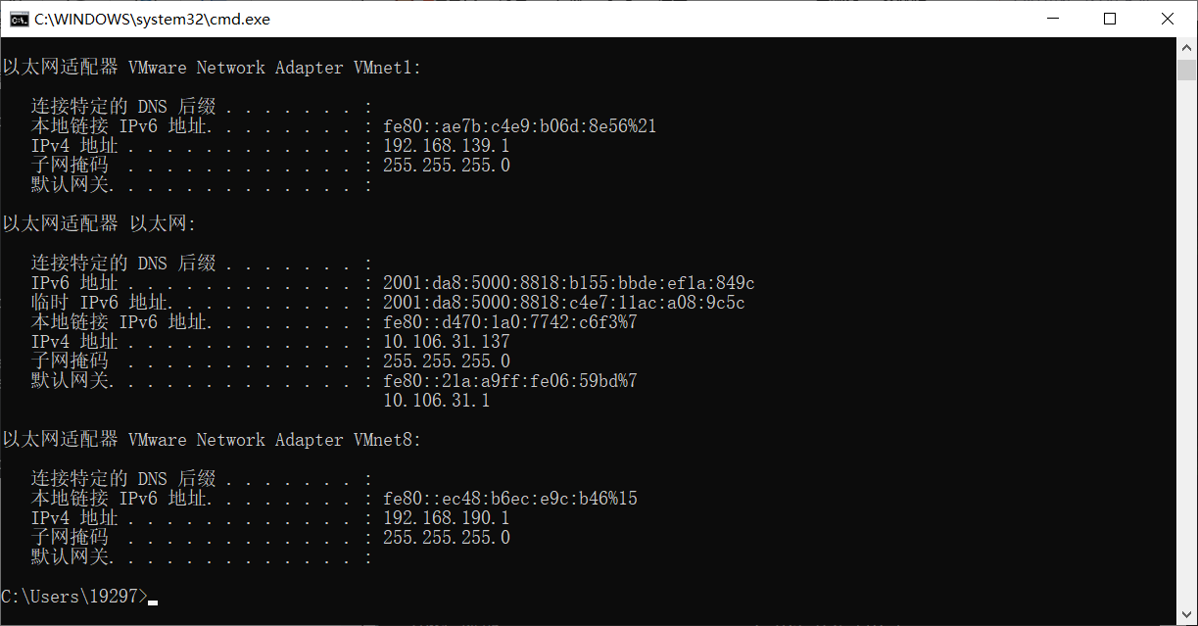

主机和虚拟机互ping

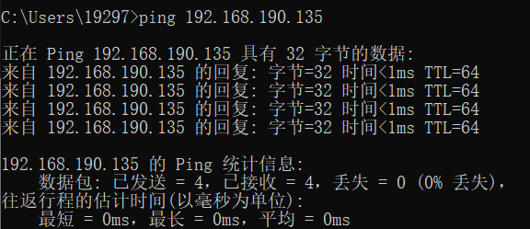

是互通的。

1. 了解CentOS系统日志

要求：1、了解CentOS中日志保存的位置。

centos 中的主要log文件都存储在 /var/log/ 目录

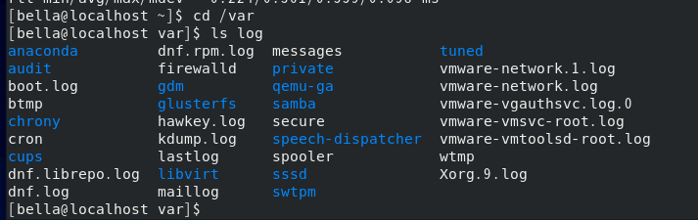

2、掌握boot.log,messages,secure,dnf,cron日志文件的作用

boot.log：与系统启动相关的信息的仓库

messages：包含系统相关信息，几乎包含所有活动数据的信息，基于redhat的linux实用message，而基于debian的（比如ubuntu），使用syslog。

secure：存储认证相关信息，包括成功和失败的登录和认证。根据系统类型不同，基于debian的（如ubuntu），在/var/log/auth.log，基于redhat的（如centos），在/var/log/secure.。

dnf：dnf是新一代的package manager，用于基于rpm的linux.他的log文件有以下四种形式

• /var/log/dnf.log

• /var/log/hawkey.log

• /var/log/dnf.rpm.log

• /var/log/dnf.librepo.log

cron：Cron jobs可以让Linux和unix用户在指定时间运行命令或者脚本。默认情况下，cron jobs会被记录到/var/log/syslog中。

3、掌握boot.log,messages,secure,dnf,cron日志的文件格式，截取部分日志内容，并标出每个字段的含义。

①boot.log：该文件记录了系统在引导过程中发生的事件，就是Linux系统开机自检过程显示的信息

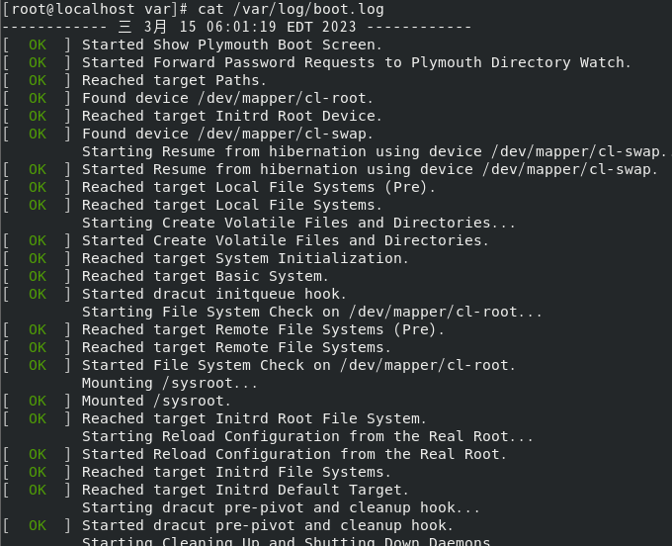

②messages：

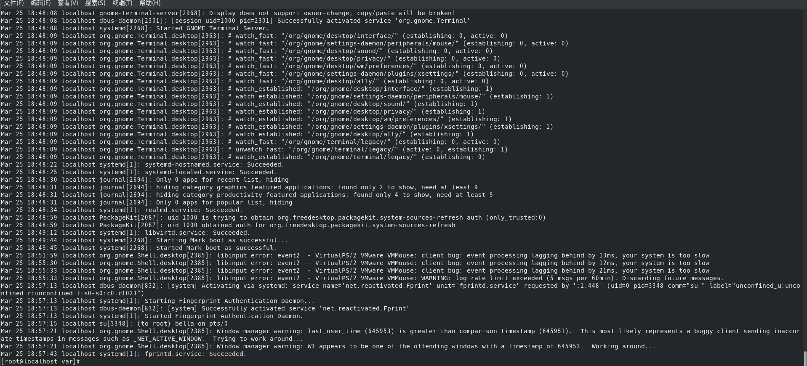

③secure：

1. dnf：

1. cron：文本

   描述已自动生成

4.掌握btmp、wtmp、lastlog文件的查看方法

这三个文件记录了linux用户的登录信息，这三个文件都是二进制数据文件，并且三个文件结构完全相同，是由/usr/include/bits/utmp.h文件定义了这三个文件的结构体。

①btmp：/var/log/btmp：记录失败的登录尝试信息，默认由lastb命令查看  
②wtmp：/var/log/wtmp：记录当前正在登录和历史登录系统的用户信息，默认由last命令查看  
③lastlog：/var/log/lastlog：列出所有用户最近登录的信息，或者指定用户的最近登录信息。

以下使用七个命令查看这三个文件：  
①lastlog:  
列出所有用户最近登录的信息，或者指定用户的最近登录信息。lastlog引用的是/var/log/lastlog文件中的信息，包括login-name、port、last login time

② last  
列出当前和曾经登入系统的用户信息，它默认读取的是/var/log/wtmp文件的信息。输出的内容包括：用户名、终端位置、登录源信息、开始时间、结束时间、持续时间。注意最后一行输出的是wtmp文件起始记录的时间。当然也可以通过last -f参数指定读取文件，可以是/var/log/btmp、/var/run/utmp。

③ lastb  
列出失败尝试的登录信息，和last命令功能完全相同，只不过它默认读取的是/var/log/btmp文件的信息。当然也可以通过last -f参数指定读取文件，可以是/var/log/btmp、/var/run/utmp

④ ac  
输出所有用户总的连接时间，默认单位是小时。由于ac是基于wtmp统计的，所以修改或者删除wtmp文件都会使ac的结果受影响。(Suse默认没有该命令)



⑤ who  
查看当前登入系统的用户信息。其中who -m等效于who am i。

语法who [OPTION]… [ FILE | ARG1 ARG2 ]。

who命令强大的一点是，它既可以读取utmp文件也可以读取wtmp文件，默认没有指定FILE参数时，who查询的是utmp的内容。当然可以指定FILE参数，比如who -aH /var/log/wtmp,则此时查看的是wtmp文件。

查看当前运行级别：

查看登录用户和用户数≈users

文本

⑥ w  
查看当前登入系统的用户信息及用户当前的进程（而who命令只能看用户不能看进程）。该命令能查看的信息包括字系统当前时间，系统运行时间，登陆系统用户总数及系统1、5、10分钟内的平均负载信息。后面的信息是用户，终端，登录源，login time，idle time，JCPU，PCPU，当前执行的进程等。

w的信息来自两个文件：用户登录信息来自/var/run/utmp，进程信息来自/proc/.

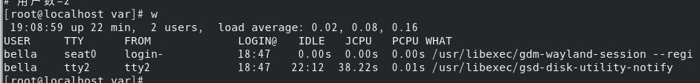

⑦ users  
显示当前正在登入统的用户名。语法是users [OPTION]… [FILE]。如果未指定FILE参数则默认读取的是/var/run/utmp，当然也可以指定通用相关文件/var/log/wtmp，此时输出的就不是当前用户了。



3、了解Windows系统日志

要求：掌握如何查看windows日志中的安全日志，为windows设置账号密码，并尝试登陆，将登陆失败和成功的日志删选出来（截图），标出登陆账号、登录时间、登录地址。

1.查看windows日志中的安全日志

①右键点击此电脑，选择管理

②在弹出的计算机管理窗口，点击事件查看器-windows日志-安全

2.登录实验

为windows设置账号密码，并尝试登陆，将登陆失败和成功的日志筛选出来（截图），标出登陆账号、登录时间、登录地址。

文本

失败：

成功：

